Reporte de horas de trabalho (preenchimento obrigatório):

Grupo: 03
Nº Aluno | Nome Aluno | Pesquisa na Web | Reuniões Grupo | Elaboração Relatório
86923 | Sara Patrícia Fernandes Machado | 3 | 1 | 1
90702 | Ana Cláudia Madeira David | 3 | 1 | 1
90770 | Rafael Alexandre Roberto Figueiredo | 3 | 1 | 1

Questão: Efetue uma análise que relacione e apresente aspetos relevantes para as duas áreas: Computação Gráfica e Multimédia (CGM) e Sistemas de Informação (SI). Identificar e descrever sucintamente os objetivos de aprendizagem de Unidades Curriculares (UC) que atuam de forma complementar e identificadas pelo grupo como relevantes para as duas áreas.
Nome da UC: Introdução às Interfaces Pessoa-Máquina (Interação e Multimédia).
Descrição Sintética: Adquirir os princípios e regras para a criação e desenvolvimento de interfaces para o utilizador. Identificar os utilizadores e as tarefas desejadas a realizar pelo sistema interativo. Avaliar a qualidade das interfaces nas diferentes fases de produção. Identificar os fatores críticos do desenho da interface. Conseguir mudar a interface conforme as restrições necessárias para o serviço.
Identificação do contributo: A interface é o único meio com que o utilizador entra em contacto num sistema. A qualidade dessa interface define, para o utilizador, a qualidade do produto ou serviço. Se o produto está mal exposto ou se essa interface dificulta o processo de comunicação com a empresa vai diminuir o interesse dos consumidores.

Nome da UC: Usabilidade e Sistemas de Informação (Interação e Multimédia).
Descrição Sintética: Proporcionar aos alunos conhecimentos essenciais, sobre os princípios e regras fundamentais para a criação e desenvolvimento de interfaces para o utilizador. Aprender o ciclo de desenvolvimento de uma interface desde a identificação das tarefas que os utilizadores desejam realizar, até saber a melhor técnica de avaliação a aplicar conforme a fase de desenvolvimento em que se encontra.
Identificação do contributo: Saber avaliar a qualidade e usabilidade de um sistema, tanto da sua interface como da sua aplicação dentro do meio

Nome da UC: Sise – Bases de Dados (Arquitetura e Gestão de Sistemas de Informação).
Descrição Sintética: Princípios básicos de dados relacionais. Processamento de consultas de bases de dados e otimização.
Identificação do contributo: O conhecimento sobre bases de dados permite fazer um melhor e mais otimizado tratamento dos dados obtidos por ambas as áreas.

Nome da UC: Integração Empresarial (Tecnologias de Sistemas de Informação).
Descrição Sintética: Aprender metodologias e tecnologias de integração. Perceber a integração de aplicações e serviços até à integração de processos inter-organizacionais. Como desenvolver uma infraestrutura aplicacional distribuída e integrada.
Identificação do contributo: O mesmo tipo de conceito tem de ser aplicado em computação gráfica para que os projetos estejam interligados e preparados para qualquer alteração, ou melhoramento.

Questão: Indique uma aplicação informática com uma interface utilizador que considere particularmente mal desenhada e ilustre com um “screenshot”, de preferência com um link/hiperligação para a aplicação/produto objeto de análise. Apresente duas razões pelas quais considera a interface mal desenhada, indicando explicitamente quais os elementos visuais no “sreeenshot”. Indique sucintamente maneiras de resolver cada um dos problemas que identificou.
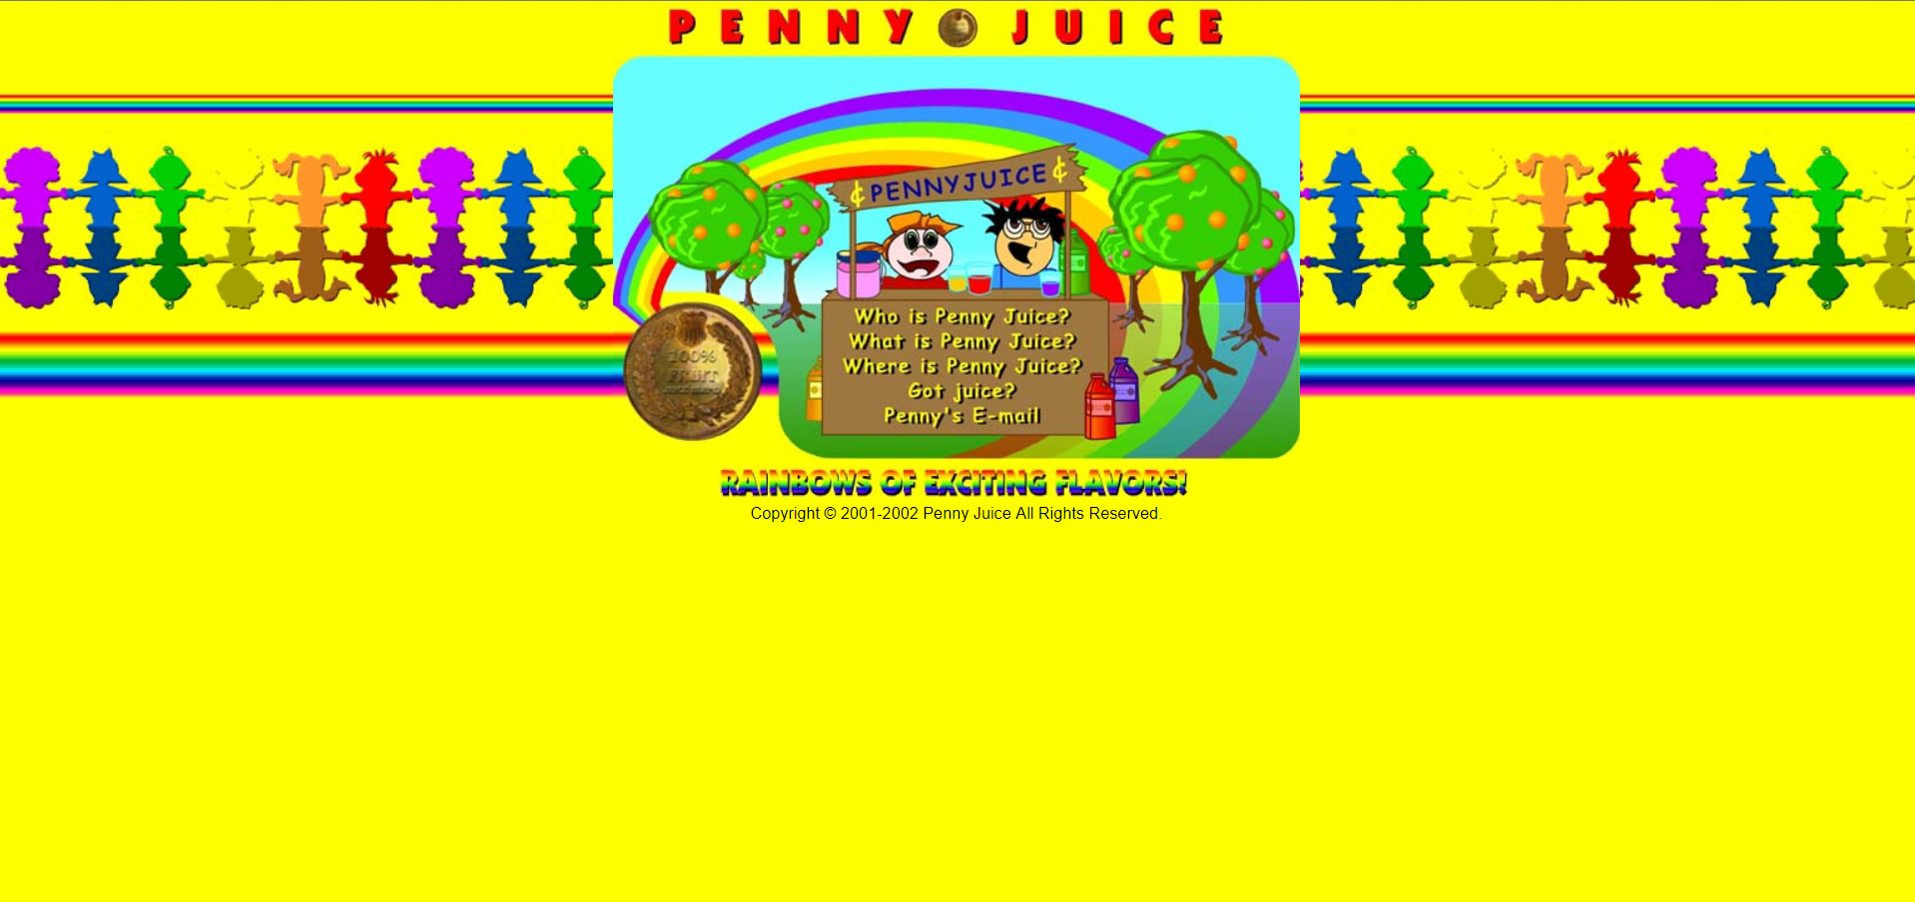

A página tem como propósito apresentar um sumo especialmente desenhado para crianças, o “Penny Juice”¹.
Problema: Não é clara a existência de um menu.
Solução: Idealmente o menu deveria estar em destaque, para que o utilizador se aperceba que existe um menu e que é possível escolher aquilo que está à procura. Para isso, colocava-se as possíveis opções de redireccionamento no topo da página com um contorno que permitisse ao utilizador identificar que eram elementos selecionáveis.

Problema: É utilizado no fundo uma cor quente, o amarelo, que exige um maior esforço e energia para a conseguir contemplar, criando assim dificuldade na leitura do conteúdo da página. A mistura de certas cores dificulta também a leitura de texto, um exemplo é a frase que está colocada abaixo da imagem central.

Solução: Escolha de uma cor fria, que são mais fáceis e agradáveis á vista, permitindo ao utilizador a leitura do conteúdo presente na página, sem ficar com dores de cabeça, sendo por isso a experiência mais relaxante.

Questão: Faça uma pesquisa na web sobre um sistema de informação e apresente um mind map que relacione os conteúdos das Unidade Curricular (UC) de CGM e SI relevantes para a conceptualização, operação e manutenção desse sistema de informação. O diagrama também deverá incluir uma análise de conformidade das UC’s identificadas com as recomendações do currículo do Computer Science Curricula 2013 (CS2013).
